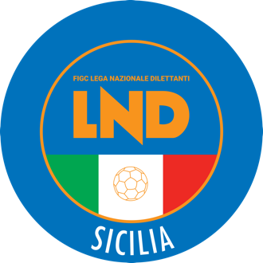
Federazione Italiana Giuoco Calcio
Lega Nazionale Dilettanti
COMITATO REGIONALE SICILIA

Via Orazio Siino s.n.c., 90010 FICARAZZI - PA
CENTRALINO: 091.680.84.02
FAX: 091.680.84.98
Indirizzo Internet: sicilia.lnd.it
e-mail:crlnd.sicilia01@figc.it

Stagione Sportiva 2020/2021

Comunicato Ufficiale n° 96 del 4 ottobre 2020

Comunicazioni dell’ufficio Attività Agonistica
attivitaagonistica@lndsicilia.legalmail.it

CALCIO A 11 MASCHILE

Campionato di Promozione

Modifiche al Programma Gare
Girone D
Caltagirone/Floridia del 4.10.2020 ore 15:00
A seguito problemi tecnici è stata rinviata
Don Bosco 2000/Sporting Eubea del 4.10.2020 ore 15:30
A seguito problemi tecnici è stata rinviata

Campionato di Prima Categoria

Modifiche al Programma Gare
Girone C
San Fratello/Nasitana del 4.10.2020 ore 15:30
A seguito problemi tecnici è stata rinviata
Girone D
Juvenilia 1958/Rodi Milici del 4.10.2020 ore 15:30
A seguito problemi tecnici è stata rinviata

PUBBLICATO ED AFFISSO ALL’ALBO DEL COMITATO REGIONALE SICILIA IL 4 ottobre 2020

IL SEGRETARIO IL PRESIDENTE
Maria GATTO Santino LO PRESTI

